**MANUAL DE USUARIO**

**TAXATION SMART**

**GENERACIÓN Y CONSULTA DE PAZ Y SALVO**

**TABLA DE CONTENIDO**

**Pág.**

GENERACIÓN Y CONSULTA DE PAZ Y SALVO 3

1. Generar Paz Y Salvo 3

1.1. Acceso a la opción 3

1.2. Funcionalidad 5

2. Verificador Paz Y Salvo 7

2.1. Acceso a la opción 7

2.2. Funcionalidad 8

**MANUAL DE USUARIO – GENERACIÓN Y CONSULTA DE PAZ Y SALVO**

**INFORMATICA Y TRIBUTOS S.A.S**

Todos los derechos reservados. Ninguna parte de esta obra puede ser reproducida de ninguna forma o por cualquier medio - gráfico, electrónico mecánico, incluyendo fotocopias, grabación o almacenamiento de información y sistemas de recuperación de información - sin la autorización por escrito de la editorial.

Los productos que se mencionan en este documento pueden ser marcas comerciales y/o marcas registradas de sus respectivos propietarios. El editor y el autor no pretenden estas marcas.

Si bien todas las precauciones se han tomado en la preparación de este documento, el editor y el autor no asumen responsabilidad alguna por errores u omisiones, ni de daños que resulten del uso de la información contenida en este documento o del uso de programas y código fuente que pueden que lo acompañen. En ningún caso, el editor y el autor serán responsables de ninguna pérdida de beneficios o cualquier otro daño comercial causado o presuntamente causado directa o indirectamente por este documento.

# GENERACIÓN Y CONSULTA DE PAZ Y SALVO

A continuación, este manual tiene como objetivo proporcionar una guía clara y específica para asegurar el funcionamiento óptimo y el desarrollo eficiente de las actividades en la opción de generar paz y salvo y de la opción verificador paz y salvo.

## Generar Paz Y Salvo

## Acceso a la opción

Para acceder al portal ciudadanoclic [aquí](https://cucuta.taxationsmart.co/ords/f?p=150000:1:2522808493434:::1:F_CDGO_CLNTE:54001)

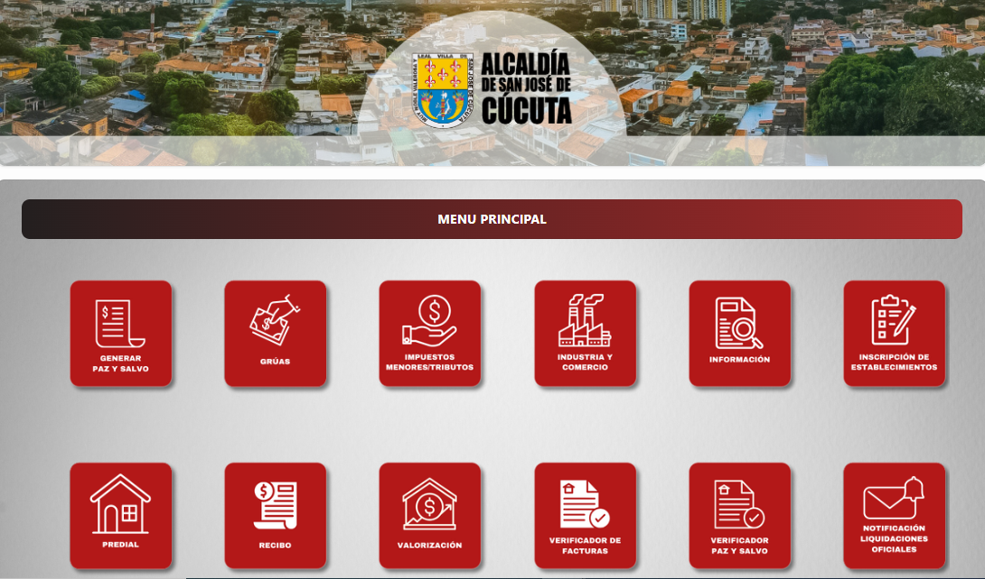

*Imagen 1 – Portal Ciudadano*

***Nota: Para generar el paz y salvo el contribuyente primero debe realizar la liquidación del IMPUESTO MENOR, seleccionar el sub-tributo: ‘[008] CERTIFICADOS, CONSTANCIAS Y PERMISOS’ y seleccionar el acto: PAZ Y SALVO CONTRIBUYENTE o PAZ Y SALVO INDUSTRIA Y COMERCIO o PAZ Y SALVO PREDIAL.  
Por favor consultar el manual de usuario de*** [***IMPUESTOS MENORES***](https://cucuta.taxationsmart.co/ords/apex_util.get_blob?s=13828051355599&a=150000&c=7502053824574445&p=138&k1=264&k2=&ck=3cCNm1j7CFVyvTrWtr6FJ_3QHNgKLiTcTqDck5dI_b_MPDdBwlARutNV9xV3EQHTABnfTRzABHItDGWwZxK3IQ&rt=IR)***.***

Clic a la opción: **‘Generar Paz Y Salvo’.**

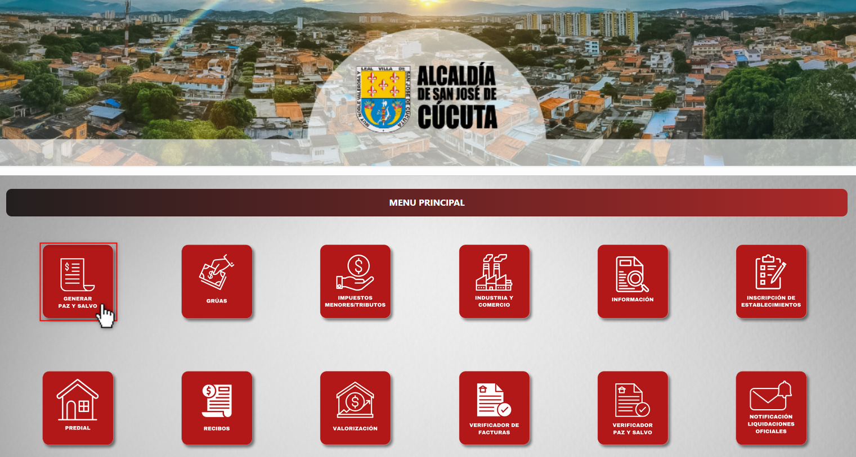

*Imagen 2 – Opción: Generar Paz Y Salvo.*

A continuación, se visualizan los campos para generar el paz y salvo:

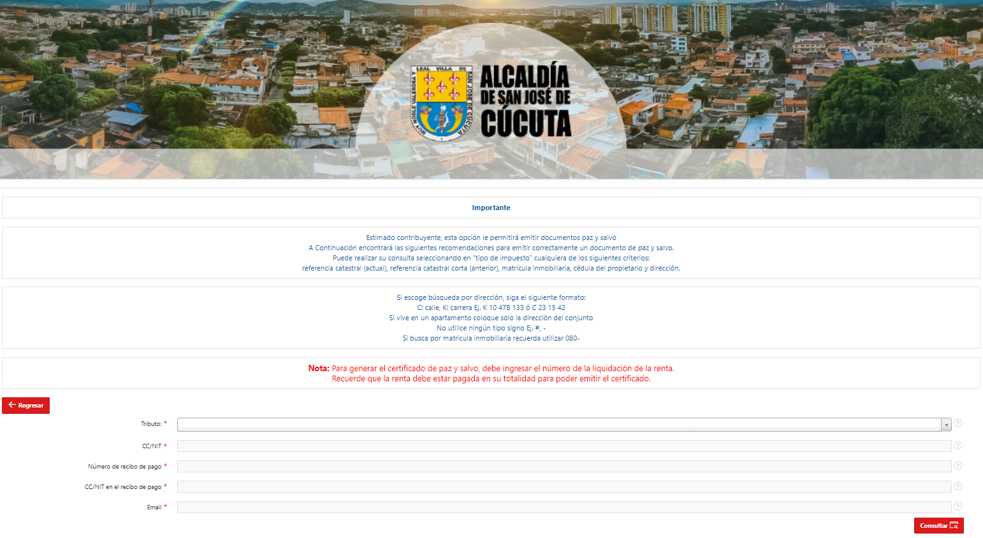

*Imagen 3 – Generar Paz Y Salvo.*

## Funcionalidad

Para **generar paz y salvo** realizar los siguientes pasos:

1. Clic  seleccionar **Tributo.**
2. Ingresar **CC/NIT.**
3. Ingresar **Numero de recibo de pago.**
4. Ingresar **CC/NIT en el recibo de pago.**
5. Ingresar **Email.**
6. Clic .

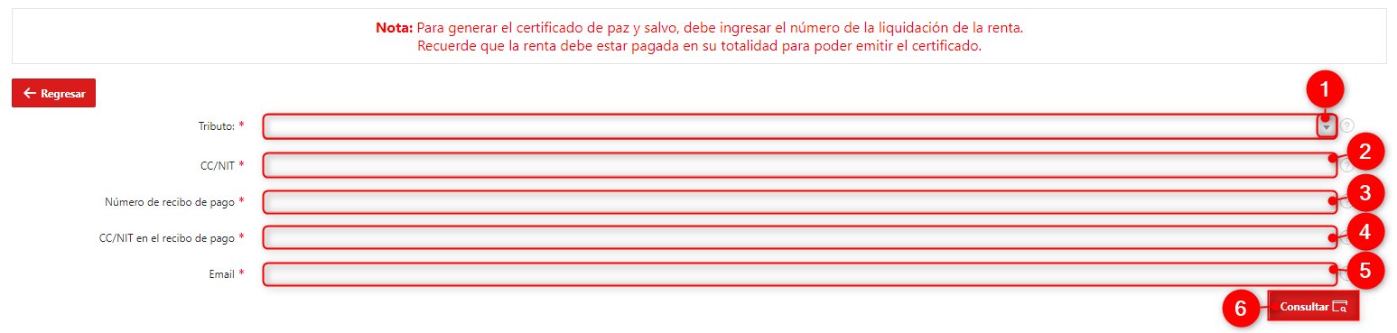

*Imagen 4 –Generar Paz Y Salvo*

***Nota: Dependiendo del tributo se debe seleccionar e ingresar el tipo de búsqueda:***

* ***Impuesto De Industria Y Comercio:***
  + ***CC/NIT.***
* ***Impuesto Predial Unificado:*** 
  + ***Referencia Catastral.***
  + ***Referencia Catastral Corta.***
  + ***Dirección.***
* ***Impuestos Menores:***
  + ***CC/NIT.***

A continuación, se despliega notificación **Correo enviado exitosamente:**



*Imagen 5 – Notificación: Correo Enviado Exitosamente.*

Se observa que llega el certificado en formato PDF al correo electrónico anteriormente ingresado:



*Imagen 6 – Certificado Enviado Al Correo.*

Automáticamente el sistema también descarga el certificado:

**

*Imagen 7 – Certificado Descargado Exitosamente.*

Se visualiza el certificado generado:

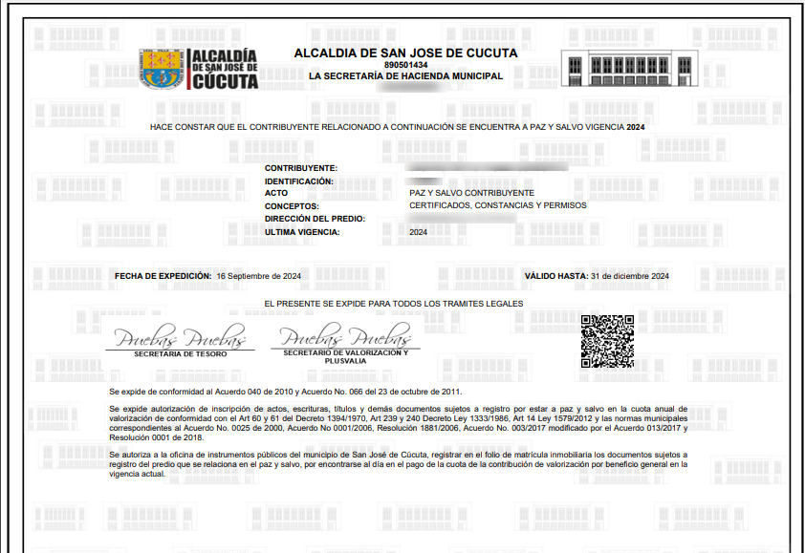

*Imagen 8 – Visualización Certificado Generado.*

## Verificador Paz Y Salvo

## Acceso a la opción

Para **verificar paz y salvo** regresar al menú principal:



*Imagen 9 – Portal Ciudadano*

Clic a la opción: **‘Verificador Paz Y Salvo’.**

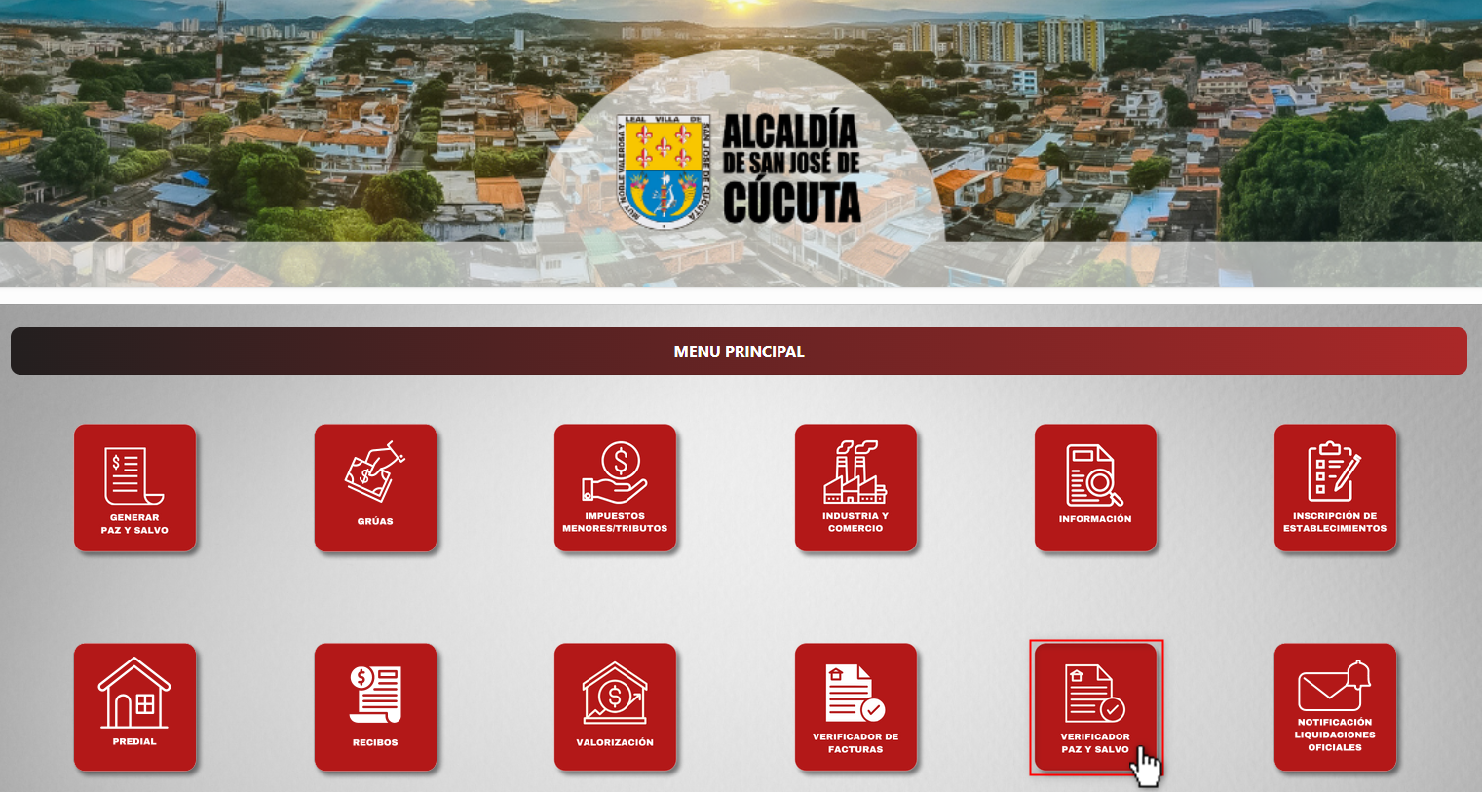

*Imagen 10 – Opción: Verificador Paz Y Salvo.*

A continuación, se visualizan los campos para generar el paz y salvo:

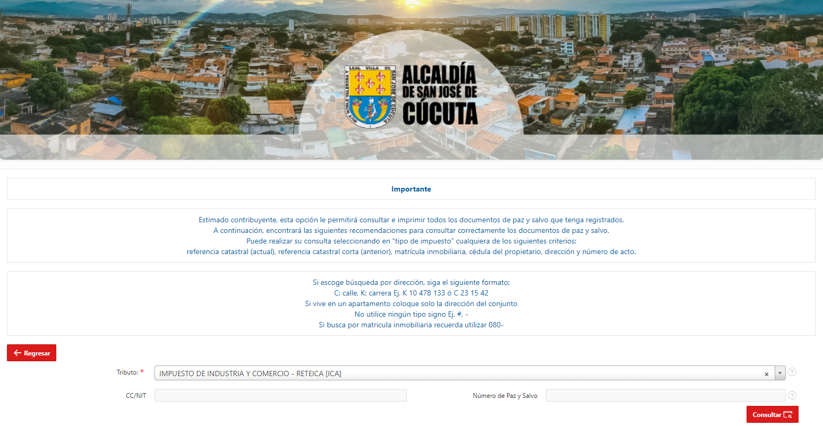

*Imagen 11 – Verificador Paz Y Salvo.*

## Funcionalidad

Seguir los siguientes pasos para **verificar el paz y salvo:**

1. Clic  seleccionar **Tributo.**
2. Ingresar **CC/NIT.**
3. Ingresar **Numero de Paz y Salvo.**
4. Clic .

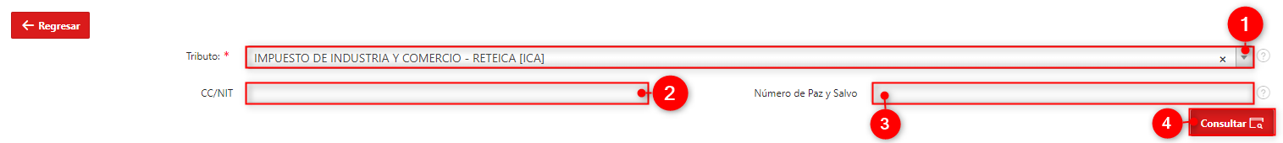

*Imagen 12 - Formulario para Verificar Paz Y Salvo*

***Nota: Dependiendo del tributo se debe seleccionar e ingresar el tipo de búsqueda:***

* ***Impuesto De Industria Y Comercio:***
  + ***CC/NIT.***
* ***Impuesto Predial Unificado:*** 
  + ***Referencia Catastral.***
  + ***Referencia Catastral Corta.***
  + ***Dirección.***
* ***Impuestos Menores:***
  + ***CC/NIT.***

A continuación, se visualizan los o el paz y salvo asociado a la identificación:

Clic  para descargar el certificado.

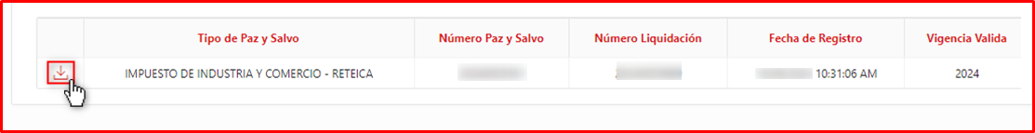

*Imagen 13 – Paz y Salvo Consultado.*

Se visualiza el certificado descargado:



*Imagen 14 – Visualización Certificado Descargado.*